1 引言
理论经济学研究经常需要对经济运行过程进行抽象建模，并以模型推演解释经济系统中的一般性规律。这类研究通常需要较多经济运行数据作为支撑，但是现实经济活动数据的获取成本较高，数据来源受到真实环境和采集条件的限制。许多理论经济模型中涉及的变量，例如社会总产品、商品流通速度等，是理论层面的抽象表达，并不能在真实的经济环境中加以采集。因此，单纯依赖现实数据支撑理论经济学建模会遇到明显的数据约束。
为了弥补现实数据的不足，研究者可以利用仿真方法构建虚拟经济运行环境，并根据研究需要生成和提取虚拟经济数据。经过一段时间的发展，这类仿真方法中的多主体仿真（MAS: Multi-agent Simulation）逐渐成为主流形式。MAS 是由多个相互作用的智能主体（agent）组成的系统。将 MAS 方法应用于理论经济学研究领域，可以形成复杂经济系统多主体仿真（MAS-E: Multi-agent Simulation of Complex Economic System）。在 MAS-E 中，经济主体通过多轮交互改变系统状态，系统状态又会影响主体后续决策。
MAS-E 的一个关键问题在于智能主体的决策驱动机制。传统的固定规则方法依赖人工设定，模型灵活性和自适应能力有限。强化学习（RL: Reinforcement Learning）方法能够根据环境反馈训练决策策略，但是其训练目标通常围绕奖励最大化展开，容易使主体表现出偏向完全理性的行为模式。真实市场主体的决策受到风险偏好、经验判断、有限信息和行为习惯等因素影响，因此真实决策不能简单等同于单一奖励目标下的最优结果。
基于上述背景，模仿学习（IL: Imitation Learning）可以作为强化学习在经济主体决策生成中的补充方法。模仿学习以专家行为数据为参照，目标是使生成行为接近专家数据中体现的决策模式。本文在原有多主体经济仿真系统基础上，围绕生产企业主体的决策模型进行改进。一方面，本文将生成对抗模仿学习（GAIL: Generative Adversarial Imitation Learning）与双延迟深度确定性策略梯度算法（TD3: Twin Delayed Deep Deterministic Policy Gradient）结合，利用判别器提供与专家行为相关的模仿信号。另一方面，本文在扩展模型中将 Transformer 编码器（Transformer Encoder）加入生产企业策略网络的状态表征环节，使 Actor 在输出动作前能够结合当前观测与历史状态序列。该扩展仍然保持 GAIL 与 Actor-Critic 结构结合的训练方式，即判别器结果不直接作为 Actor 的监督目标，而是通过 Critic 对价值估计的影响间接作用于策略更新。
通过上述改进，本文旨在为理论经济学研究突破“数据困境”提供支持。本文也希望通过这一具体实践，获得在有限理性决策生成问题上运用模仿学习方法的指导性结论，并为同类领域研究提供参考。

2 仿真环境、目标与主体决策建模问题

2.1 仿真环境
本文沿用既有复杂经济系统仿真环境的建模方案[1]。该环境包含企业主体和银行主体两类抽象微观经济主体。企业主体具有生产企业和消费企业两个实例，生产企业产出生产资料，消费企业产出消费品（劳动力的等效表示）。本文将企业所生产的生产资料及消费品统称为“产品”，生产资料及消费品被投放到市场中进行流通时也被称为“商品”。银行主体具有一个实例，银行通过贷款发放和本息回收与企业形成信用关系。企业根据自身持有的生产资料和消费品进行生产，并将产品投放至市场。企业再通过市场交易购买商品，以支持下一轮生产。
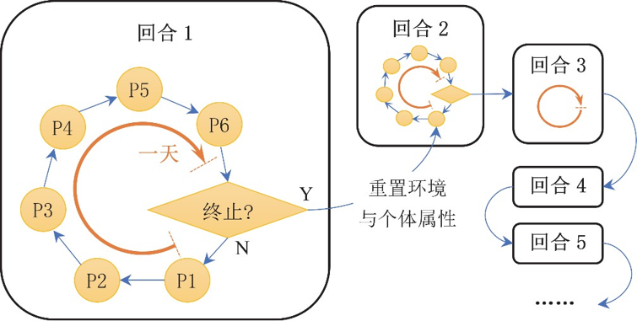
图2-1 初步设计的仿真运行规则示意图
如图2-1所示，在仿真过程中，虚拟经济主体被置于新的环境中进行交互，并推动环境状态不断变化。当系统触发终止条件时，一次完整的仿真运行结束。本文将这样一个大周期称为一个“回合”。终止条件包括以下三种情况：某个企业破产，市场上已经无法购买到支撑后续生产的某种商品，或者仿真达到预设的天数上限 T。一个回合结束后，整体环境与各经济主体的个体属性会被重置，并开始新的回合。
在每个回合中，系统按照含有 6 个阶段（P1-P6）的小周期循环运行。本文将一个小周期称为“一天”。一天中的 6 个阶段依次为 P1 企业决策阶段、P2 银行决策阶段、P3 贷款发放阶段、P4 商品交易阶段、P5 生产阶段和 P6 结算阶段。由于本文重点是主体决策模型的训练方案，具体生产公式、交易规则和银行约束沿用既有研究[1]，本文不展开重复推导。

2.2 主体决策建模
决策模型是智能主体建立“从观察到行动”映射的计算结构。在本文所沿用的仿真环境中，Actor 是主体执行决策的策略网络。Actor 以主体在当前时刻能够观测到的状态向量为输入，并输出连续动作向量。动作向量随后进入仿真环境，并通过贷款、交易、生产和结算过程影响下一时刻状态。
根据既有环境定义与本文实验设置，企业主体的状态输入包含企业经营状态、生产要素需求信息、市场交易记录、市场价格信息和时间状态变量等信息，维度为 33。企业主体的动作输出为 4 维，分别对应贷款意愿（WNDF）、生产资料购买意愿（K）、消费品购买意愿（L）和次日定价（P）。银行主体的状态输入同时包含银行经营状态和企业主体信息，维度为 51。
银行主体的动作输出为 2 维，对应向两类企业发放贷款的决策量。其中，WNDB_{A} 表示银行向生产企业发放贷款的意愿，WNDB_{B} 表示银行向消费企业发放贷款的意愿。
表2-1 企业与银行的状态与动作空间
主体 | Actor 输入 | Actor 输出
企业主体 | 33 维状态向量：包含经营状态、需求信息、交易记录、价格信息和时间状态变量 | 4 维连续动作：贷款意愿、生产资料购买意愿、消费品购买意愿、次日定价
银行主体 | 51 维状态向量：包含银行经营状态与企业主体信息 | 2 维连续动作：向生产企业和消费企业发放贷款的意愿

在进行上述决策时，主体能够利用的信息主要来自自身经营状态、上一阶段决策结果以及可观测的市场交互信息。如果模型需要进一步利用历史信息，则可以在 Actor 的状态表征环节引入时序编码模块。该模块不会改变动作空间本身，而是改变 Actor 接收状态信息的表达方式，使策略网络能够在生成动作前利用更长时间窗口内的交互信息。

2.3 仿真目标差异与有限理性专家数据表示
多主体经济系统仿真的关键问题之一是主体决策驱动机制。传统的基于固定规则的决策方式存在灵活性差、对人为设计依赖性强、自适应性不足等缺陷。另一方面，随着近年来机器学习技术的发展，一些研究开始利用强化学习（RL）类方法解决现实或仿真环境中的决策问题。与固定规则决策方案相比，这类方法在决策行为的灵活性和自适应性方面具有优势，但其未必完全适合经济系统仿真中的决策生成。主要原因在于，强化学习方法训练得到的个体通常倾向于寻求奖励最大化，表现出趋向“完全理性”的行为模式；而真实市场环境中的企业行为通常具有“有限理性”特征，会受到风险厌恶、从众倾向、个体偏好和经验依赖等复杂因素影响，并不只是围绕某个明确收益目标进行最大化选择。因此，在经济系统仿真以及多数涉及人类复杂行为的仿真中，单纯使用强化学习方法，可能难以生成与真实情境相贴近的决策结果。
基于上述局限，本文进一步引入有限理性仿真目标。该目标不要求生产企业主体在每个状态下输出全局最优动作，而是要求生成行为在仿真环境中运行的同时接近专家样本中体现的决策模式。围绕该目标，本文一方面将 GAIL 与 TD3 结合，利用判别器提供与专家行为相关的模仿信号；另一方面在扩展模型中将 Transformer 编码器加入生产企业策略网络的状态表征环节，使 Actor 在输出动作前能够结合当前观测与历史状态序列。
为了让模型学习有限理性行为，本文先将人工和辅助采集到的决策过程整理为专家样本。本文具体使用两类专家数据：第一类来自网页实验系统中的人工参与式采集，参与者扮演生产企业的经理，并依据每日可见状态填写贷款、生产资料采购、消费品采购和生产资料次日定价动作；第二类来自同一网页实验系统中的Codex交互式辅助采集。Codex 5.5通过Control Chrome读取每日可见状态和动作边界，依据角色与目标、环境规则、实时观察、动作约束和反馈修正提示生成四项业务动作，再由插件写入页面并提交。两类轨迹均经过环境执行、动作边界检查和存活天数筛选，并以生产企业状态—动作对形式保存，用于后续GAIL与TD3训练。
为了使有限理性行为能够进入后续模型训练，专家数据需要被组织为学习算法可读取的状态-动作样本。本文以生产企业主体为行为生成对象，将其每次决策前可观测到的状态信息与对应动作进行配对。每条样本由 33 维状态向量和 4 维动作向量构成。其中，状态向量对应第2.2节定义的生产企业状态空间，用于描述主体在当日决策前能够获得的经营状态、上一日决策与执行状态、交易记录以及市场价格信息。动作向量对应生产企业动作空间，包括贷款意愿 WNDF、生产资料购买意愿 K、消费品购买意愿 L 和生产资料次日定价 P。通过这种表示，专家数据既保留了特定状态下的有限理性决策选择，也能够与后续 GAIL、TD3 以及 Transformer 扩展模型的输入输出维度保持一致。

3 基于生成对抗模仿学习与TD3的主体训练方案

3.1 主体决策模型
生产企业主体的决策函数由Actor神经网络实现。Actor采用多层感知机（MLP：Multilayer Perceptron）结构，将生产企业在当前决策时刻的可观测状态映射为连续经营动作。网络输入为经标准化处理的33维状态向量，网络输出为4维动作向量，分别对应贷款意愿（WNDF）、生产资料购买意愿（K）、消费品购买意愿（L）和次日定价（P）。
Actor由三层可训练的全连接映射组成。第一层将33维状态向量映射为128维隐藏特征，并采用双曲正切函数进行非线性变换；第二层将128维隐藏特征映射为32维隐藏特征，并采用带泄漏线性整流函数（Leaky ReLU：Leaky Rectified Linear Unit）进行非线性变换；第三层将32维隐藏特征映射为4维动作向量。Actor在第t个决策时刻的前向计算过程定义如下：
$h_{t}^{1}=tanh\left(W_{1} , {\overset{^}{s}}_{t} , + , b_{1}\right),h_{t}^{2}=LeakyReLU\left(W_{2} , h_{t}^{1} , + , b_{2}\right),a_{t}=a_{\text{max}}tanh\left(W_{3} , h_{t}^{2} , + , b_{3}\right)$
式中，hat{s}_t表示第t个决策时刻经标准化处理的生产企业状态；h_t^(1)和h_t^(2)分别表示第一隐藏层和第二隐藏层输出的特征向量；W_1、W_2和W_3表示三层全连接映射的权重矩阵；b_1、b_2和b_3表示对应的偏置向量；a_t表示Actor生成的动作；a_max表示动作边界，本文取a_max=0.5。输出层采用双曲正切函数，并按动作边界进行缩放，使Actor直接生成的各维动作均位于[-0.5,0.5]区间内。
两个隐藏层共同承担当前状态的特征表示任务。第一隐藏层形成128维中间特征，第二隐藏层进一步形成32维特征，动作输出层据此生成连续经营动作。因此，本章Actor采用基于当前观测的单步状态特征表示。第4章将在该结构基础上引入Transformer编码器，并进一步说明历史状态序列特征与Actor当前状态特征的融合方式。
为保持专家行为与在线生成行为的数据接口一致，每条专家记录由33维状态向量和4维动作向量组成，其中前33个字段对应专家状态，后4个字段对应专家动作。在线交互过程中，生产企业Actor根据当前状态生成动作，仿真环境执行该动作后返回环境奖励、下一状态和终止标记，并由此形成经验样本。令一次网络参数更新阶段从经验池采样得到的批量为：
$$B={\left\{\left(s_{i},a_{i},r_{i}^{env},s'_{i},d_{i}\right)\right\}}_{i=1}^{N}$$
其中，$s_{i}$ 表示第 $i$ 个样本的生产企业状态，$a_{i}$表示对应动作，$r_{i}^{env}$ 表示环境奖励，$s'_{i}$ 表示下一状态，$d_{i}$ 表示终止标记，$N$ 表示批量大小。判别器不使用完整经验样本，而只使用同一批量中的状态-动作部分作为生成样本：
$$B_{G}={\left\{\left(s_{i},a_{i}\right)\right\}}_{i=1}^{N}$$
专家样本从上述专家数据文件中独立采样得到。专家批量定义为：
$$B_{E}={\left\{\left(s_{i}^{E},a_{i}^{E}\right)\right\}}_{i=1}^{N}$$
其中，$s_{i}^{E}$ 和 $a_{i}^{E}$ 分别表示第 $i$ 个专家状态和专家动作。本文还根据专家数据计算状态均值、状态方差、动作均值和动作方差，并用这些统计量对专家样本与生成样本进行标准化。这一处理用于降低量纲差异对判别器输入分布的影响。
本文采用批量对齐机制。每一次网络参数更新阶段只从经验池采样一次生产企业经验批量。该批量的状态-动作部分用于构造判别器中的生成样本，该批量的完整经验样本又用于TD3的Critic目标值计算。因此，判别器给出的模仿奖励与Critic使用的环境奖励和下一状态在样本索引上保持一致。

3.2 模型训练方案
本文将生成对抗模仿学习引入生产企业主体的 TD3 训练过程。在该方案中，生产企业 Actor 同时承担 TD3 策略网络和 GAIL 生成器的作用。Actor 根据当前状态生成连续动作，动作一方面作用于仿真环境并产生环境奖励、下一状态和终止标记，另一方面与状态共同形成状态-动作样本。这些样本随后进入经验池，并在学习阶段同时服务于判别器训练和 Critic 目标值计算。
图3-1给出了基于生成对抗模仿学习与TD3的主体训练方案。在该方案中，专家行为样本为判别器提供专家分布参照，生产企业在线交互样本构成生成样本。判别器根据两类状态-动作样本之间的差异产生模仿奖励。本文将该模仿奖励与环境奖励融合，并将融合奖励用于TD3的Critic目标值计算，使GAIL信号通过价值估计影响Actor更新。模仿学习信号进入策略学习过程的路径可以概括为“判别器—融合奖励—Critic—Actor”。
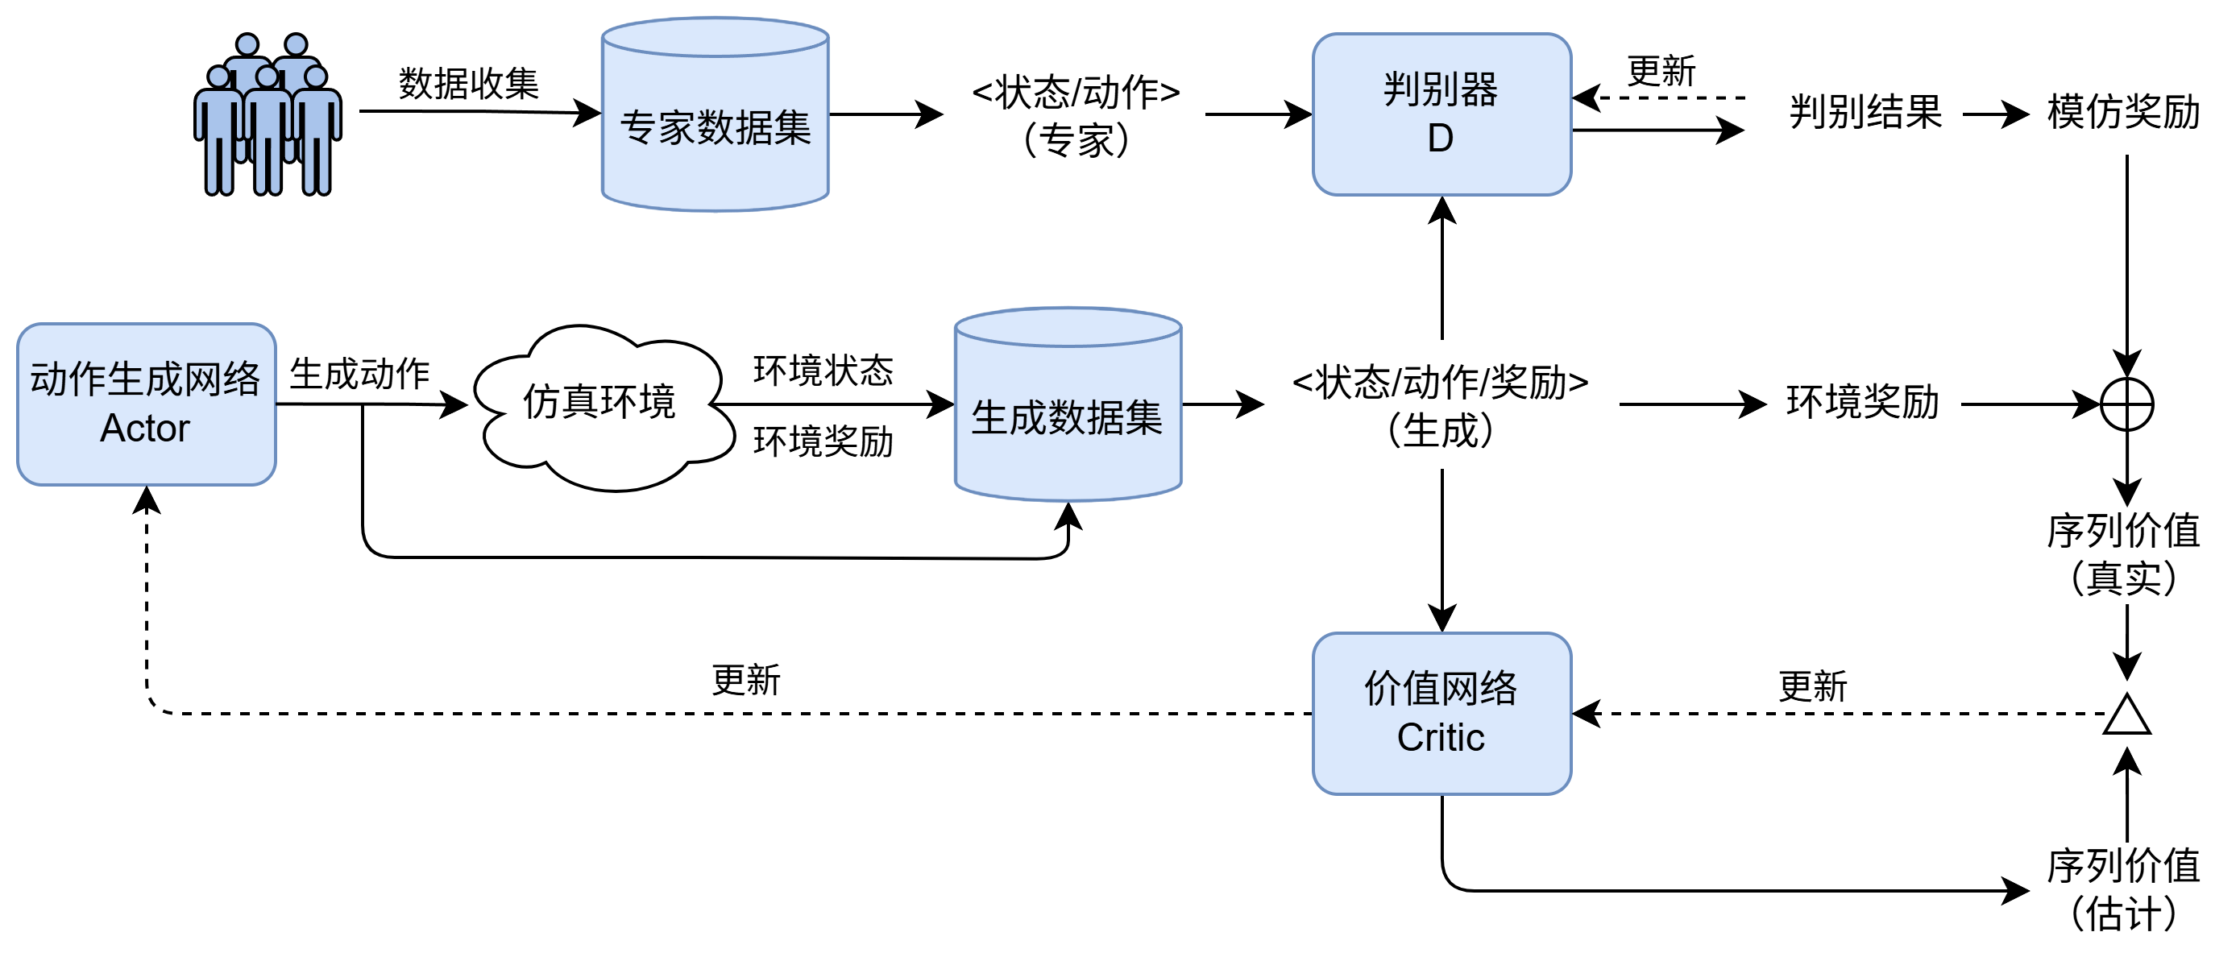
图3-1 基于生成对抗模仿学习与TD3的主体训练方案

3.3 判别器目标与模仿奖励构造
判别器 $D_{φ}$ 的输入为经标准化处理的状态-动作对，输出为一个 logits 值。Sigmoid 函数将 logits 转换为区间在 0 到 1 之间的判别概率。判别器概率定义为：
$$D_{φ}\left(s,a\right)=σ\left(f_{φ}\left(s,a\right)\right)$$
其中，$f_{φ}\left(s,a\right)$ 表示判别器网络在参数 $φ$ 下输出的 logits，$σ\left(·\right)$ 表示 Sigmoid 函数，$D_{φ}\left(s,a\right)$表示样本来自专家分布的判别概率。判别器训练中，专家样本标签设为 1，生成样本标签设为 0。判别器训练采用二元交叉熵目标，使专家状态-动作对对应较高的判别概率，使生产企业生成的状态-动作对对应较低的判别概率。判别器损失定义为：
$$L_{D}\left(φ\right)=-\frac{1}{N}\sum_{i=1}^{N}{\left[{\log{D}}_{φ}\left(s_{i}^{E},a_{i}^{E}\right)+\log\left(1-D_{φ}\left(s_{i},a_{i}\right)\right)\right]}$$
该式中，$L_{D}\left(φ\right)$ 表示判别器损失。第一项提高专家状态-动作对被判定为专家样本的概率，第二项降低生成状态-动作对被判定为专家样本的概率。生产企业生成样本对应的模仿奖励由判别器概率直接给出：
$$r_{i}^{int}=D_{φ}\left(s_{i},a_{i}\right)=σ\left(f_{φ}\left(s_{i},a_{i}\right)\right)$$
其中，$r_{i}^{int}$ 表示第 i 个生成样本对应的模仿奖励。该奖励表示判别器认为生成状态-动作对接近专家分布的概率。在本文训练流程中，生产企业主体与仿真环境交互产生的经验首先进入经验池。每次网络参数更新阶段从经验池采样一个经验批量，并将其中的状态-动作对作为生成样本。同一批生成样本与专家样本共同用于判别器参数更新，随后判别器对该批生成样本输出模仿奖励。模仿奖励与环境奖励形成融合奖励，并进入 TD3 的 Critic 目标值计算；Actor 的参数更新由 Critic 对当前策略动作的价值估计驱动。本文采用在线判别器训练方式，判别器参数随生产企业主体交互样本和策略变化持续更新。

3.4 融合奖励与TD3参数更新
生产企业 Critic 使用环境奖励与模仿奖励构造融合奖励。本文采用随训练步数递增的 warm-up 模仿奖励权重。在训练早期，判别器尚未形成稳定的区分边界；如果模仿奖励权重过大，判别器的不可靠打分会放大 Critic 目标值偏移，并通过价值估计影响 Actor 更新。因此，训练初期使用较小的模仿奖励权重，随后逐步提升至基础权重。融合奖励定义为：
$${\overset{˜}{r}}_{i}=r_{i}^{env}+w_{t}^{GAIL}r_{i}^{int}$$
$$w_{t}^{GAIL}=λ_{GAIL}⋅\min\left(1,\frac{n_{t}}{n_{warm}}\right)$$
其中，${\overset{˜}{r}}_{i}$ 表示融合奖励，$r_{i}^{env}$ 表示仿真环境给出的奖励，$r_{i}^{int}$ 表示判别器产生的模仿奖励，$w_{t}^{GAIL}$ 表示第 t 次网络参数更新阶段采用的模仿奖励权重。$λ_{GAIL}$ 表示模仿奖励基础权重，$n_{t}$ 表示第 t 次更新时超过学习起点后的训练步数，$n_{warm}$ 表示 warm-up 长度。在融合奖励确定后，目标 Actor 根据下一状态生成动作，并加入裁剪后的目标策略平滑噪声；该动作随后被限制在动作边界内。目标 Critic 根据下一状态和目标动作输出两个 Q 值估计，TD3 取两个估计值中的较小值，并与融合奖励共同构造当前 Critic 更新所需的目标值。目标动作与目标值定义如下：
$$\overset{˜}{a}'_{i}=\operatorname{clip}\left(μ_{\overline{ψ}}\left(s'_{i}\right)+\operatorname{clip}\left(ϵ_{i},-c,c\right),-a_{max},a_{max}\right)$$
$$y_{i}={\overset{˜}{r}}_{i}+γ\left(1-d_{i}\right)\min_{k=1,2}{Q_{{\overline{θ}}_{k}}\left(s'_{i},\overset{˜}{a}'_{i}\right)}$$
其中，$μ_{\overline{ψ}}$ 表示目标 Actor，$Q_{{\overline{θ}}_{k}}$ 表示目标 Critic 模块中的第 $k$ 个 Q 值估计分支，$k$=1,2。该目标值形式沿用 TD3 中取双 Q 估计较小值的目标值构造方式。$ϵ_{i}$ 表示目标策略平滑噪声，$c$ 表示噪声裁剪边界，$a_{max}$ 表示动作边界，$γ$ 表示折扣因子。$d_{i}$ 为终止标记；当样本为终止状态时，后续状态价值不再进入目标值。Critic 根据当前 Q 值与目标值之间的误差更新参数：
$$L_{Q}\left(θ_{1},θ_{2}\right)=\frac{1}{N}\sum_{i=1}^{N}{\sum_{k=1}^{2}{l}}\left(Q_{θ_{k}}\left(s_{i},a_{i}\right),y_{i}\right)$$
其中，$L_{Q}$ 表示 Critic 损失，$Q_{θ_{k}}$ 表示在线 Critic 模块中的第 k 个 Q 值估计分支，k=1,2。$l\left(⋅\right)$ 表示本文采用的 Critic 误差函数。在 Critic 更新之后，生产企业 Actor 通过最大化当前 Critic 对其策略动作的价值估计完成参数更新。Actor 损失函数定义为：
$$L_{μ}\left(ψ\right)=-\frac{1}{N}\sum_{i=1}^{N}{Q_{θ_{1}}}\left(s_{i},μ_{ψ}\left(s_{i}\right)\right)$$
其中，$L_{μ}$ 表示 Actor 损失，$μ_{ψ}$ 表示当前训练的生产企业 Actor，即生产企业主体的策略网络。在该训练方案中，生产企业 Actor 的梯度信号来自 Critic 对当前策略动作的价值估计。专家动作在该训练方案中用于构造判别器的专家样本，并通过判别器奖励间接进入策略学习过程。判别器信息通过融合奖励进入 TD3 的 Critic 目标值计算，并由价值估计影响 Actor 的策略更新。目标网络采用软更新形式：
$${\overline{θ}}_{k}←τθ_{k}+\left(1-τ\right){\overline{θ}}_{k}, \overline{ψ}←τψ+\left(1-τ\right)\overline{ψ}$$
其中，$τ$ 表示软更新系数。

4 基于Transformer表征增强的GAIL+TD3主体训练方案

4.1 时序状态表征的引入动机
第3章给出了生产企业主体中 GAIL 与 TD3 的结合方式。该训练方案将判别器产生的模仿信号并入 Critic 的目标值计算，使专家行为信息通过价值估计间接影响 Actor 更新。该结构能够为模仿信号进入在线强化学习过程提供实现路径。
然而，在 MAS-E 中，主体每天的决策并不是孤立发生的。贷款发放、商品交易、生产和偿债会连续改变企业现金、库存、债务、市场交易记录和价格状态。两个时点即使具有相近的当前状态向量，也可能来自不同的历史路径。单步状态输入能够描述当前可观测信息，但难以显式表达历史交互过程对当前决策的影响。
后续实验将进一步检验单步状态表征是否能够充分刻画动态交互过程中的历史依赖。基于这一问题设定，本文在第3章 GAIL+TD3 训练方案基础上引入 Transformer 编码器。该扩展不改变 TD3 的基本更新机制，而是在生产企业主体的状态表征环节加入历史窗口编码，使策略网络和价值网络能够在更新时利用局部历史序列信息。

4.2 Transformer 编码器结构
本文方法将历史窗口长度记为 $l$。生产企业在第 t 天的历史状态序列表示为：
$$H_{t}^{s}=\left(s_{t-l+1},s_{t-l+2},…,s_{t}\right)$$
其中，$H_{t}^{s}$ 表示截至第 $t$ 天的历史状态窗口，$s_{t}$ 表示生产企业在第 $t$ 天输入 Actor 前的状态向量。当回合初期可用历史长度不足 $l$ 时，序列构造过程采用首个可用样本进行前置填充，以保持输入序列长度一致。该处理只改变序列组织形式，不改变环境状态变量和动作空间定义。
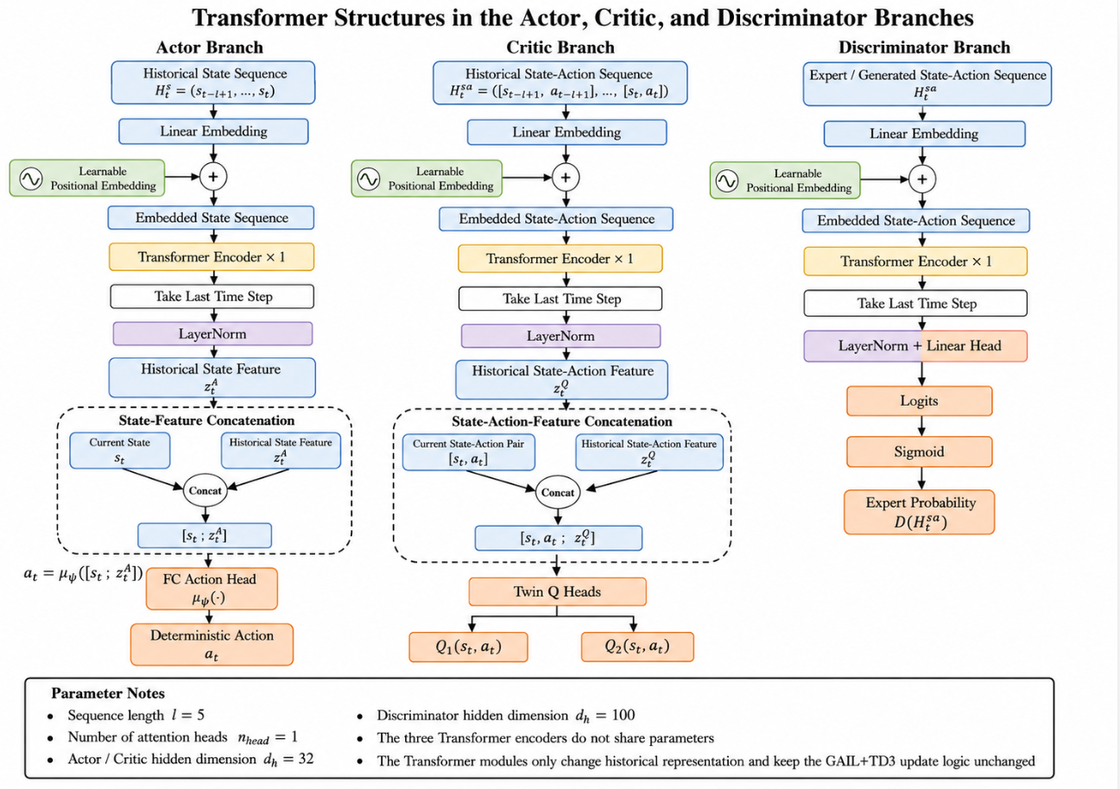
图4-1 生产企业主体三分支Transformer表征结构
Actor 侧的 Transformer 编码器以历史状态序列为输入。每一个状态向量先经过线性映射进入隐藏空间，再与可学习的位置嵌入相加。随后，一层Transformer 编码器对历史窗口进行编码。编码器输出的最后一个时间位置向量经归一化后作为历史状态特征，并与当前状态向量拼接，输入后续动作生成网络。该过程可表示为：
$$z_{t}^{A}=\operatorname{Norm}\left({{Enc}_{A}\left(W_{s}H_{t}^{s}+P_{s}\right)}_{l}\right)$$
$$a_{t}=μ_{ψ}\left(\left[s_{t};z_{t}^{A}\right]\right)$$
其中，$z_{t}^{A}$ 表示 Actor 使用的历史状态表征，$W_{s}$ 表示状态序列的线性映射，$P_{s}$ 表示位置嵌入，${Enc}_{A}\left(⋅\right)$ 表示 Actor 侧 Transformer 编码器，${\left(⋅\right)}_{l}$ 表示取序列最后一个时间位置的输出，$\operatorname{Norm}\left(⋅\right)$ 表示归一化操作，$\left[s_{t};z_{t}^{A}\right]$ 表示当前状态与历史特征的拼接，$μ_{ψ}$ 表示参数为 $ψ$ 的生产企业 Actor。Actor 历史编码器由线性映射、位置嵌入、Transformer 编码器和归一化层组成。
Critic 侧的 Transformer 编码器使用历史状态-动作序列。令历史状态-动作窗口为：
$$H_{t}^{sa}=\left(\left(s_{t-l+1},a_{t-l+1}\right),…,\left(s_{t},a_{t}\right)\right)$$
其中，$H_{t}^{sa}$ 表示截至第 $t$ 天的状态-动作历史窗口，$a_{t}$ 表示生产企业在第 $t$ 天执行的动作。Critic 将每一个状态-动作对拼接后映射到隐藏空间，并通过 Transformer 编码器 得到历史交互表征。该表征与当前状态-动作对共同进入双 Q 值估计分支。其计算形式定义为：
$$z_{t}^{Q}=\operatorname{Norm}\left({{Enc}_{Q}\left(W_{sa}H_{t}^{sa}+P_{sa}\right)}_{l}\right)$$
$$Q_{θ_{k}}\left(s_{t},a_{t},H_{t}^{sa}\right)=q_{θ_{k}}\left(\left[s_{t},a_{t},z_{t}^{Q}\right]\right), k=1,2$$
其中，$z_{t}^{Q}$ 表示 Critic 使用的历史状态-动作表征，$W_{sa}$ 表示状态-动作序列的线性映射，$P_{sa}$ 表示位置嵌入，${Enc}_{Q}\left(⋅\right)$ 表示 Critic 侧 Transformer 编码器，$q_{θ_{k}}$ 表示第 k 个 Q 值估计分支。Critic 历史编码器由状态-动作线性映射、位置嵌入、Transformer 编码器和归一化层组成。
判别器侧也保留序列输入接口。专家数据先按回合组织为历史窗口，生成样本则由生产企业在线交互轨迹按回合位置构造。判别器输入为长度为 $l$ 的状态-动作序列，经线性映射、位置嵌入和 Transformer 编码器后，取最后一个时间位置的编码向量输出 logits，并经 Sigmoid 函数得到专家概率。其形式可表示为：
$$D_{ϕ}\left(H_{t}^{sa}\right)=σ\left(g_{ϕ}\left({{Enc}_{D}\left(W_{D}H_{t}^{sa}+P_{D}\right)}_{l}\right)\right)$$
其中，$D_{ϕ}\left(H_{t}^{sa}\right)$ 表示判别器对历史状态-动作窗口来自专家分布的判别概率，${Enc}_{D}\left(⋅\right)$ 表示判别器侧 Transformer 编码器，$g_{ϕ}\left(⋅\right)$ 表示判别器输出头，$σ\left(⋅\right)$ 表示 Sigmoid 函数。本文方法中的判别器序列编码器与 Actor、Critic 的历史编码器不共享参数。

4.3 表征增强模块的训练接入与方法边界
[此处插入图4-2流程图]
图4-2 基于Transformer表征增强的GAIL+TD3生产企业主体训练方案
图4-2展示了 Transformer 表征增强模块与第3章 GAIL+TD3 训练方案的衔接关系。该扩展不改变奖励融合、Actor-Critic 更新顺序和环境交互规则，而是在生产企业主体的网络输入端加入历史状态或历史状态-动作编码。
在线训练中，专家数据和生成数据按回合位置构造长度为 $l$ 的状态-动作窗口。判别器基于该窗口输出专家概率，并由第3章所述二元交叉熵目标更新。Critic 更新时从生产企业经验池采样当前经验，并读取相同样本索引对应的历史窗口，使模仿奖励、环境奖励、下一状态和终止标记服务于同一批 TD3 目标值计算。Actor 更新时使用当前状态与 Actor 侧历史状态特征生成动作，其参数更新仍来自 Critic 对当前策略动作的价值估计。
该扩展作用于生产企业主体。消费企业主体和银行主体仍作为环境交互对象参与仿真，并保留原有 TD3 决策流程。该方法不改变企业和银行的动作空间定义，也不改变仿真环境中的贷款、交易、生产和结算规则。Transformer 编码器承担历史表征任务，GAIL 判别器提供模仿学习信号，TD3 仍负责连续动作策略更新。

5 专家数据采集系统与数据整理

5.1 专家数据来源
本文面向生产企业主体设计专家数据采集方案，并以网页实验系统作为人工采集与辅助采集的统一交互入口。网页实验系统直接调用第2章所述MAS-E环境，沿用相同的33维状态空间、4维动作空间和回合终止条件。
人工参与者或Codex在第$t$日根据状态$s_{t}$提交生产企业动作$a_{t}$。系统补全消费企业和银行的动作，并将$s_{t}$与$a_{t}$保存为专家样本。随后，环境依次完成贷款发放、商品交易、商品生产和结算等阶段，生成下一状态$s_{t+1}$和回合终止标志。若回合继续，网页将$s_{t+1}$作为下一日经营信息呈现；若回合终止，系统显示并汇总存活天数等回合信息。
本文使用两类数据来源。第一类为网页人工采集数据。网页人工采集实验共有63名参与者。参与者依据网页提供的生产企业经营状态完成连续决策，并可独立进行多个仿真回合。经存活天数筛选后，人工采集部分共保留285个有效回合和27987条状态—动作样本。第二类为Codex交互式辅助采集数据。Codex 5.5通过Control Chrome读取同一网页中的可见信息和动作边界，依据第5.3节所述分层提示逐日生成并提交四项业务动作。为控制环境随机性和非目标主体策略变化对采集结果的影响，两类采集均采用统一的实验随机种子，并固定消费企业和银行的预训练Actor参数。采集阶段不对Codex、消费企业或银行进行在线训练，仅执行模型推理和环境交互，从而避免实时训练带来的额外计算和等待开销。所有轨迹均按照相同的环境规则执行，并依据存活天数进行筛选。
本文引入Codex交互式辅助采集，旨在人工采集之外形成可重复执行的数据补充路径。大语言模型从大规模人类生成文本中学习统计关联，能够在角色目标、环境规则、实时状态和动作边界的共同约束下生成具有一定人类决策特征的候选动作。浏览器插件能够重复执行状态读取、动作填写和跨日反馈，从而减少人工参与者承担的重复操作，并为连续获取较大规模的决策轨迹提供条件。因此，本文将Codex轨迹作为人工专家数据的补充来源。

5.2 网页实验系统设计
网页实验系统采用“任务说明—每日决策—规则明细”的页面组织方式。任务描述与知情同意页面如图5-1所示。页面首先说明仿真系统的主体构成、参与者承担的经营角色和每日决策流程。为降低参与者对仿真术语的理解成本，页面将生产企业显示为“甲公司”，将消费企业显示为“乙公司”，将生产资料采购显示为“原料A采购”，将消费品采购显示为“原料B采购”，并将生产资料次日定价显示为“产品A销售价格”。页面随后记录匿名参与者编号、年龄段、受教育程度、性别、经济或管理相关背景以及经营或策略类游戏经验，并通过访问口令控制实验入口。依据知情同意和数据保护原则[2]，参与说明区域标明数据收集时间为5月21日0点至6月21日0点，并说明研究目的、记录内容、数据用途、自愿参与和退出方式，同时要求参与者使用匿名编号。参与者确认知情同意后，页面才允许启动实验，服务端同时校验确认状态。系统记录知情同意的确认状态和时间，本文仅报告去标识化后的汇总结果。
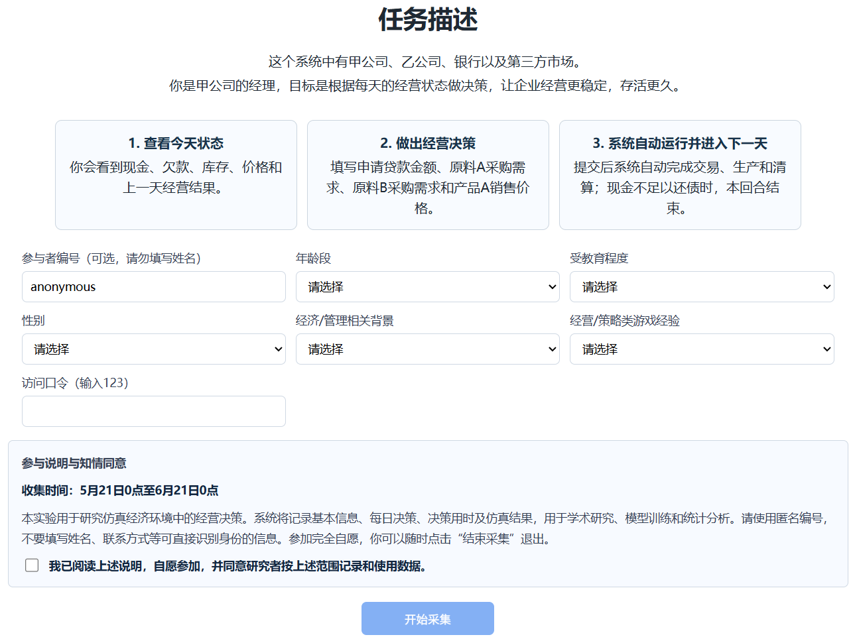
图5-1 网页实验系统的任务描述与知情同意页面
每日经营决策页如图5-2所示。页面左侧提供当天可见信息，包括贷款信息、上一天两类企业买到的生产资料与消费品数量、定价与销售信息、经营小结和净利润折线图。页面右侧集中放置四个动作输入项，依次对应生产资料采购需求、消费品采购需求、申请贷款金额和生产资料次日定价。系统在输入框下方提供最小值、默认值、最大值以及小幅增减按钮，以降低连续多天填写时的操作负担。页面下方展示当前进度、自动跳转条件和重新决策说明。
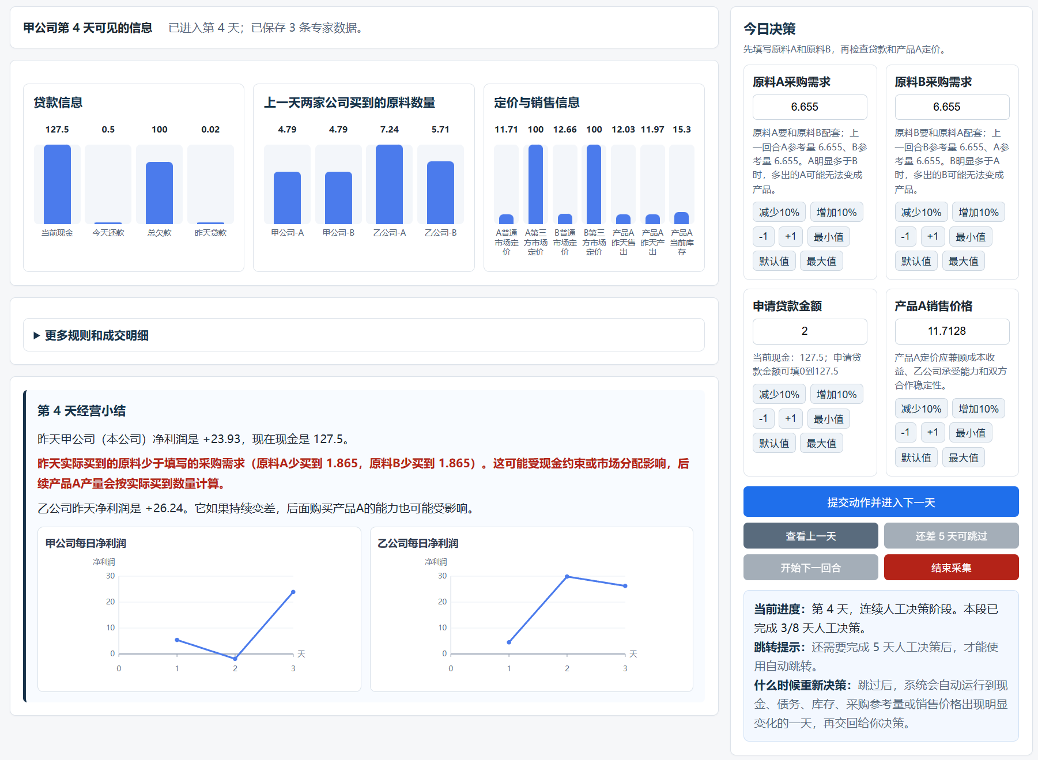
图5-2 网页实验系统每日经营决策页
“更多规则和成交明细”的展开内容如图5-3所示。该区域用于在不增加主决策界面信息负担的情况下，补充产品流转、市场购买规则、仿真阶段和上一日成交结果。参与者可以据此核对动作含义和环境反馈。
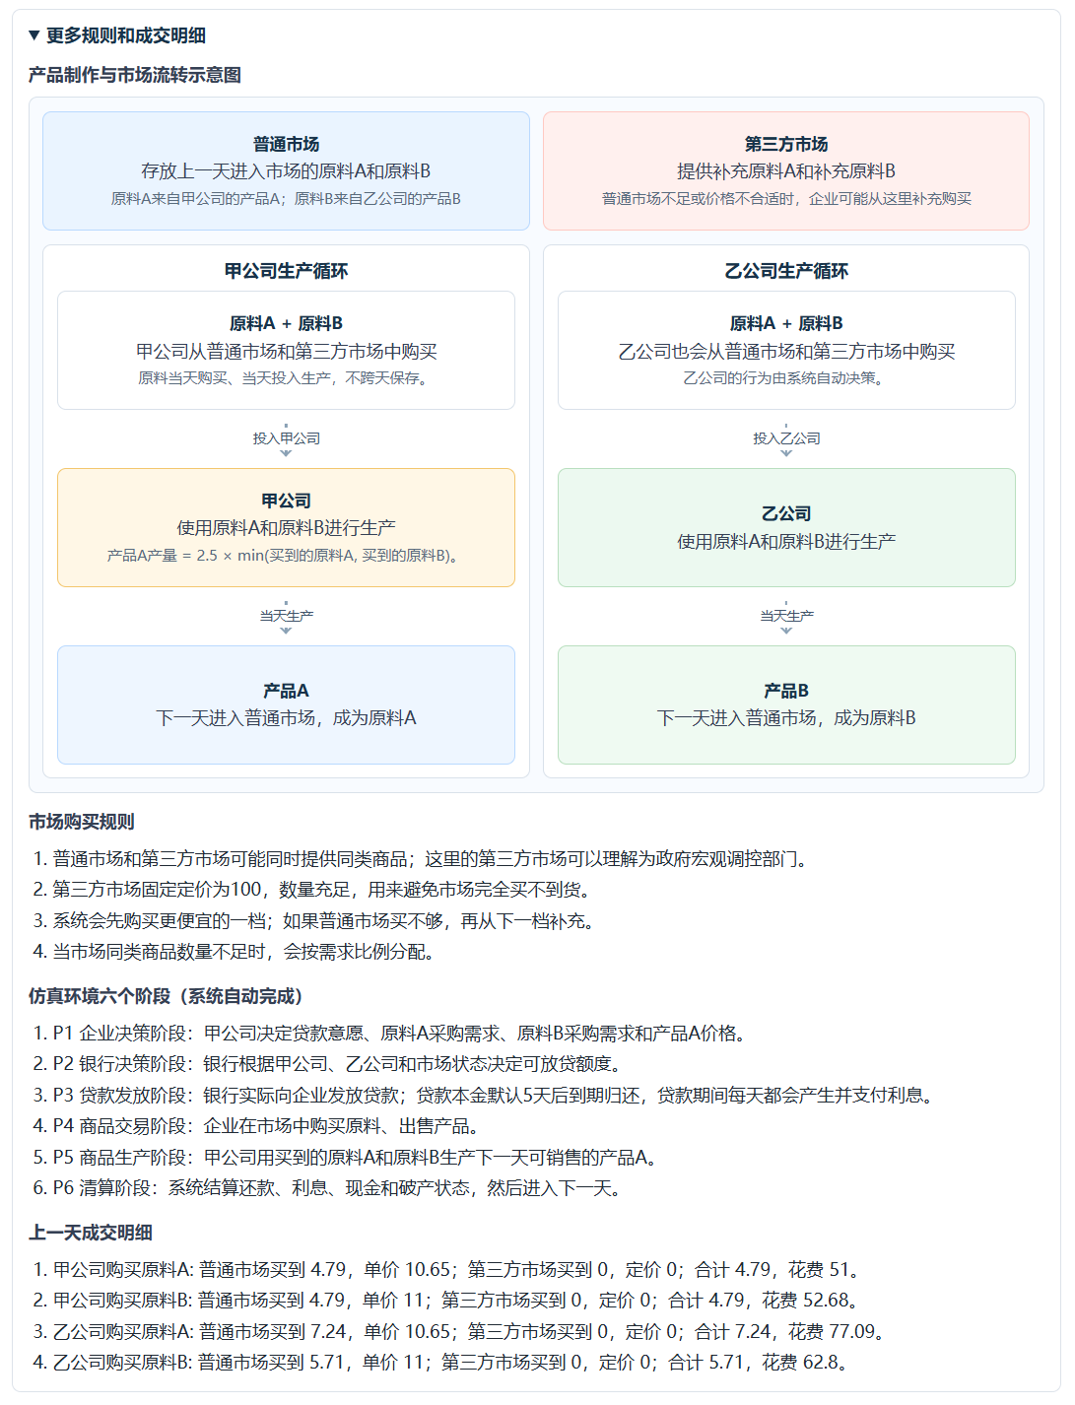
图5-3 每日经营决策页中的规则和成交明细
网页端根据当天状态动态设置四个业务动作的取值范围。申请贷款金额限制为0至当前现金；生产资料和消费品采购需求分别以上一决策日的相应采购需求为基准，允许范围为基准值的50%至150%；回合第一天采用环境初始化的默认采购需求，两类采购需求均为5；当基准值不大于0时，允许范围设为0至10；生产资料次日定价限制为当天预设价格的50%至150%。系统随后将业务数值转换为[-0.5, 0.5]范围内的模型动作。该处理既保留参与者可理解的输入形式，也保证保存动作满足模型边界。
阶段跳转功能用于降低参与者连续填写接近100天决策所产生的疲劳，同时保留状态变化前后的连续人工轨迹。每个人工决策阶段的固定门槛为8天，用于保留一段连续人工决策记录。参与者完成8天人工决策后可以选择自动推进；点击跳转时，系统以当前填写的四项业务值作为锚定值，并在后续自动推进日继续使用。系统每日根据当前现金、采购参考量和预设价格重新计算允许范围；若锚定业务值超出当日范围，系统将其调整至距离最近的边界值，再转换为模型动作。消费企业和银行在自动推进期间继续使用已加载的冻结Actor权重。
单次自动推进的上限为15天，该数值是防止长时间脱离人工判断的安全上限，不是固定跳转长度。系统以跳转前状态为基准，每推进一天后比较现金、产品库存、总欠款、当日还款、两类参考采购量和销售价格。系统采用绝对变化与相对变化的联合判定。现金、产品库存、总欠款、当日还款和两类参考采购量的相对阈值均为25%，对应绝对阈值分别为50、10、50、20和2；销售价格的绝对阈值和相对阈值分别为1和15%。任一指标达到相应阈值时，系统停止自动推进并恢复人工决策。相对变化以跳转前数值绝对值与1中的较大者为基准。若回合提前终止，系统立即结束；若15天内没有指标触发，系统也会在第15天后恢复人工决策。
系统在每次人工决策时保存训练样本、过程信息和回合结果。训练样本由33维状态和4维动作组成；过程信息用于关联匿名参与者、知情同意状态、随机种子、回合、天数、非人工主体策略、四项业务输入和对应模型动作；回合结果记录回合状态和存活天数，用于支持后续筛选。自动推进阶段不写入人工训练样本和相应过程信息，因而跳过天数不会混入人工决策轨迹。

5.3 基于Codex与浏览器交互的辅助决策采集
本文使用Codex桌面软件中的5.5模型生成生产企业决策，并使用OpenAI提供的ChatGPT for Chrome插件完成网页交互。插件版本为26.707.72221，实验启用其中的Control Chrome功能。Codex负责理解仿真环境规则、分析经营状态并生成四项业务动作；浏览器插件负责读取当前网页内容、填写动作输入框、点击提交按钮并获取下一日页面信息。浏览器插件仅承担信息读取和操作执行功能，不参与经营动作的生成。
大语言模型辅助采集以决策日为基本交互单元，并形成连续的网页交互闭环。每个决策日依次执行以下步骤：（1）Control Chrome读取每日经营决策页面中的可见状态、动作输入框和动态取值范围；（2）Codex将页面信息与预先设置的角色提示、环境规则提示和决策约束组合；（3）5.5模型生成申请贷款金额、生产资料采购需求、消费品采购需求和生产资料次日定价；（4）Codex检查四项动作是否满足页面给出的上下界；（5）Control Chrome将动作填写到对应输入框，并提交当日决策；（6）环境完成贷款、交易、生产和结算后，插件读取下一日页面，Codex根据新的经营结果继续决策；（7）页面显示回合结束时，系统记录该回合的存活天数，并根据实验安排开始下一回合。上述过程可概括为“读取状态—构造提示—生成动作—检查边界—填写并提交—读取反馈”。
本文采用分层提示结构组织大语言模型的决策依据。提示词由角色与目标、环境规则、实时观察、动作约束和反馈修正五个部分组成。不同部分分别限定决策主体、提供仿真知识、传递当日信息、约束输出范围并建立跨日反馈，从而使模型能够在统一任务语境下持续生成经营动作。
角色与目标提示将Codex设定为生产企业经理。该部分要求模型在遵守环境规则的前提下，协调现金、债务、采购、生产、库存和销售，使企业保持稳定经营并尽可能延长存活时间。提示词不以单日利润最大化作为唯一目标，同时限制模型长期重复完全相同的动作。
环境规则提示写入企业决策、银行决策、贷款发放、商品交易、商品生产和结算六个阶段。该部分同时说明普通市场与第三方市场的购买顺序，生产资料与消费品当天购买、当天投入生产且不跨日保存，两类投入共同限制产量，产品在下一日进入市场，贷款需要支付利息和到期本金，以及现金不足以还款时回合终止等规则。
实时观察提示传递每个决策日的网页可见信息。Control Chrome读取当前天数、现金、当日还款、总欠款、两类采购参考量、上一日实际成交量、生产量、销售量、库存、普通市场价格、第三方市场价格、消费企业购买情况和上一日动作，并将这些信息提供给Codex。提示词要求模型仅依据页面可见信息进行判断，不使用仿真环境中的隐藏变量。
动作约束提示要求模型按照固定顺序生成申请贷款金额、生产资料采购需求、消费品采购需求和生产资料次日定价。每项动作均附带网页当日显示的最小值、默认值和最大值。模型先检查资金与还款压力，再判断两类投入是否协调，最后结合产品产量、销售量、库存、消费企业购买情况和第三方市场价格确定采购量与定价。Codex在提交前检查输出数值，确保四项动作均位于当日动态边界内。
反馈修正提示用于连接相邻决策日。动作提交后，Codex比较现金、债务、成交量、产量、库存和价格的跨日变化，并依据经营结果调整下一日动作。模型以上一日动作为参考，优先采用有限幅度的连续调整；当现金或还款压力、库存积压、投入失衡、销售不足或市场价格关系出现明显变化时，模型采用幅度较大的调整。该设计使生成轨迹同时具有状态响应、适度波动和跨日连续性。
每日决策提示采用“角色—规则—当前状态—决策要求”的固定模板。角色部分明确生产企业经理的经营目标；规则部分给出贷款、交易、生产和结算约束；当前状态部分填入页面读取的现金、还款、欠款、采购参考量、成交量、产量、销量、库存、市场价格和上一日动作；决策要求部分规定四项动作的输出顺序和数值范围，并要求模型根据状态变化作出有依据的调整，避免固定动作和无依据的大幅波动。
$$a_{t} = f_{Codex}\left(P_{role}, P_{rule}, o_{t}, h_{t}, b_{t}\right)$$
式中，$a_{t}$表示第$t$日的生产企业动作；$f_{Codex}$表示Codex 5.5在提示和网页状态约束下形成的隐式决策映射；P_{role}表示角色与经营目标提示；$P_{rule}$表示环境规则提示；$o_{t}$表示第$t$日网页可见状态；$h_{t}$表示截至第$t$日的近期状态与动作记录；$b_{t}$表示网页在第$t$日给出的动态动作边界。该式不是具有预设系数的显式决策函数，也不涉及公式参数初始化或在线更新。本文预先设置角色提示、环境规则和输出约束，Codex在各决策日根据变化后的输入重新推理并生成动作。
在状态与动作交换过程中，Control Chrome将第t日网页可见信息传递给Codex并形成观察状态$o_{t}$，Codex 5.5根据分层提示生成动作$a_{t}$，插件随后将动作写入网页并提交。环境完成当日运行后生成下一日观察状态$o_{t+1}$，上述过程持续至回合终止。系统将每个外部决策时点对应的状态与Codex动作保存为状态—动作样本。
本文仅将存活天数大于90天的完整回合纳入后续专家数据。该标准用于排除未达到既定生存要求的轨迹，具体采集规模将在采集工作结束后根据回合记录和有效样本数量确定。

5.4 数据筛选与专家样本文件整理
专家轨迹可能包含局部失误，因此本文仅保留存活天数大于90天的回合，该条件能够排除在第90天及以前终止的轨迹。
表5-1为筛选后的专家数据收集与整理结果。其中，网页人工采集部分目前包含285个存活超过90天的回合和27987条人工提交记录；Codex辅助采集部分包含1435个成功回合和140561条程序提交记录；两部分合计1720个回合和168548条状态-动作样本。最终数据集由两类筛选后的轨迹合并形成，每条记录由33维状态和4维动作组成，可供第3章和第4章所述模型读取。
表5-1 专家数据收集与整理结果
数据来源 | 成功回合数 | 样本行数 | 平均存活天数
网页人工采集数据 | 285 | 27987 | 98.20
Codex交互式辅助采集数据 | 1435 | 140561 | 97.95
合计 | 1720 | 168548 | 97.99

6 实验设置与结果分析

6.1 实验设置与评价指标
本节实验从模仿学习信号与历史状态表征两个层面，通过比较不同主体决策模型在复杂经济系统仿真中的训练表现，分析两类机制对模型训练过程及系统运行结果的影响。本文设置两组对比实验：第一组比较TD3与GAIL+TD3，用于考察模仿学习信号对生产企业主体训练过程的影响；第二组比较GAIL+TD3与Transformer+GAIL+TD3，用于考察历史状态序列表征对生产企业主体训练过程的影响。三种模型中，TD3作为基线模型；GAIL+TD3在生产企业主体的TD3训练过程中引入生成对抗模仿学习信号；Transformer+GAIL+TD3在GAIL+TD3基础上加入Transformer编码器。GAIL+TD3和Transformer+GAIL+TD3使用第五章整理得到的同一组专家数据，三种模型采用相同的仿真环境、训练进度尺度和统计方法。
本文以回合作为训练进度单位，并将每个评估时刻所包含的连续训练回合数记为E。模型每完成E个连续训练回合，本文汇总一次评价指标，并将该汇总位置记为一个评估时刻（evaluation step）。第k个评估时刻对应第k组连续训练回合的统计结果。本文比较前60个评估时刻，共计6000个训练回合。表6-1列出了纳入统计的训练回合数、评估时刻数、随机种子组数、每个评估时刻对应回合数、单回合最大天数和统计方法。
表6-1 实验与统计设置
项目 | 设定
总训练回合数 | 6000个回合
评估时刻数 | 60个
随机种子组数 | 每种模型8组
每个评估时刻对应回合数 | E=100个连续训练回合
统计方法 | 8次独立运行的均值及均值上下1个SEM
在上述训练过程中，本文跟踪平均存活天数、生产企业累计收益、累计归一化学习曲线下面积、学习速度、生产企业偿债能力和生成对抗模仿学习组件有效性六项评价指标。各项指标的定义如下。
（1）平均存活天数。该指标用于衡量系统在一个评估时刻内维持运行的平均时长，等于第k个评估时刻所含E个回合存活天数的算术平均值，其定义如下：
$$\overline{L_{k}}=\frac{1}{E}\sum_{n=1}^{E}{L_{k,n}}$$
式中，n表示第k个评估时刻内的回合序号，n=1,2,…,E；L表示对应回合的存活天数。
（2）累计收益。累计收益包括生产企业累计收益、消费企业累计收益和银行累计收益。对于企业主体，本文首先在单个回合内汇总收入、支出与利息，再对第k个评估时刻内E个回合的企业累计收益取算术平均值，其定义如下：
$$\overline{J_{i,k}^{\text{firm}}}=\frac{1}{E}\sum_{n=1}^{E}{\left(2R_{i,k,n}-C_{i,k,n}-I_{i,k,n}\right)}$$
式中，J表示企业在对应评估时刻的平均累计收益；R、C和I分别表示单个回合内的累计收入、累计支出和累计利息；i、k和n分别表示企业编号、评估时刻编号和该评估时刻内的回合序号。
生产企业和消费企业分别依据上述定义计算平均累计收益。银行累计收益按照企业向银行支付的利息之和计算，并对第k个评估时刻内E个回合的结果取算术平均值，其定义如下：
$$\overline{J_{k}^{\text{bank}}}=\frac{1}{E}\sum_{n=1}^{E}{\sum_{i=1}^{m}{I_{i,k,n}}}$$
式中，J表示银行在对应评估时刻的平均累计收益；m表示系统中的企业主体数量；I表示对应企业在单个回合内支付的累计利息；k和n分别表示评估时刻编号和该评估时刻内的回合序号。
（3）累计归一化学习曲线下面积。归一化学习曲线下面积（nAULC: normalized area under the learning curve）用于描述平均存活天数在完整训练区间内的累积表现。本文对每次独立运行的平均存活天数曲线采用梯形法积分，并以完整评估区间和单回合最大天数进行归一化。截至第k个评估时刻的累计归一化面积定义如下：
$$A_{r,k}^{\text{norm}}=\frac{1}{\left(K-1\right)L_{\text{max}}}\sum_{j=1}^{k-1}{\frac{\overline{L_{r,j}}+\overline{L_{r,j+1}}}{2}}$$
式中，r表示独立运行编号；k表示当前评估时刻编号；K表示图中纳入比较的评估时刻总数；j表示积分区间编号；带上横线的L表示相应独立运行在对应评估时刻的平均存活天数；L的最大值表示表6-1所列的单回合最大天数。本文令第1个评估时刻的累计归一化面积为0。在相同训练区间内，较大的累计归一化面积表示模型获得了较高的累积平均存活表现。
（4）学习速度。本文采用平均存活天数均值曲线达到目标存活水平所需的评估时刻衡量学习速度。设第k个评估时刻的跨随机种子均值为μ，计算方式如下：
$$μ_{k}=\frac{1}{S}\sum_{r=1}^{S}{\overline{L_{r,k}}}$$
为减少均值曲线短时波动对阈值到达时刻的影响，本文将连续3个评估时刻均不低于目标值时的第1个评估时刻定义为达到该目标值的时刻，其定义如下：
$$T_{q}=min\left\{k|μ_{k}≥q,μ_{k+1}≥q,μ_{k+2}≥q\right\},q∈\left\{80,90\right\}$$
式中，S表示独立运行次数，本文取S=8；r表示独立运行编号；μ表示第k个评估时刻的平均存活天数均值；q表示目标存活天数，本文分别取80天和90天；T表示均值曲线达到目标值所需的评估时刻。较小的T表示模型以较少的训练回合达到目标存活水平。若均值曲线截至第60个评估时刻仍未满足连续3个评估时刻均不低于目标值的条件，则记为“未达到”。
（5）生产企业偿债能力。本文采用偿债覆盖率（DSCR: Debt Service Coverage Ratio）度量生产企业的当期偿债能力。该指标以生产企业当日可支配现金与当期应还本息之比表示，其定义如下：
$${DSCR}_{t}=\frac{{money}_{t}}{{should_payback}_{t}+{iDebt}_{t}+ε}$$
式中，分子表示生产企业第t天可支配现金；分母中的前两项分别表示当日应归还本金与当日应支付利息；ε表示防止分母为零的正小常数。DSCR小于1表示生产企业当日现金不足以覆盖当期应还本息。
（6）生成对抗模仿学习组件有效性。本文采用Jensen–Shannon散度、重叠系数和受试者工作特征曲线下面积评价生成对抗模仿学习组件。其中，Jensen–Shannon散度（JS divergence）用于度量两组判别器得分概率分布之间的差异。设P和Q表示两组归一化判别器得分分布，其定义如下：
$M=\frac{P+Q}{2},JS\left(P , ∥ , Q\right)=\frac{1}{2}KL\left(P , ∥ , M\right)+\frac{1}{2}KL\left(Q , ∥ , M\right)$
式中，M表示P和Q的等权混合分布，KL表示Kullback–Leibler散度。JS散度越小表示两组判别器得分分布越接近。重叠系数（OVL: Overlap Coefficient）用于度量两组归一化直方图的共同区域，其定义如下：
$OVL\left(P , , , Q\right)=\sum_{h=1}^{H}{min}\left(P_{h} , , , Q_{h}\right)$
式中，h表示得分区间编号，H表示区间总数，P_h和Q_h分别表示两组样本落入第h个区间的概率。OVL取值范围为[0,1]，数值越大表示两组得分分布的重叠程度越高。受试者工作特征曲线下面积（AUC: Area Under the Receiver Operating Characteristic Curve）用于评价判别器对两类样本的排序能力，其定义如下：
$AUC=Pr\left(x_{i}^{+} , > , x_{j}^{−}\right)+\frac{1}{2}Pr\left(x_{i}^{+} , = , x_{j}^{−}\right)$
式中，Pr表示事件发生的概率，x_i^+和x_j^-分别表示从正类与负类样本中抽取的判别器得分。AUC=0.5对应随机排序，AUC大于0.5表示判别器更倾向于给予正类样本较高评分。
神经网络参数初始化、动作探索、训练样本抽取和经验池采样等过程均包含随机因素。本文将用于控制上述随机因素的联合配置统称为“随机种子”。三种模型分别在8组随机种子下独立运行，每种模型据此形成8条指标序列。本文在每个评估时刻计算8次独立运行结果的算术平均值，并以该均值作为曲线值。均值标准误（SEM: Standard Error of the Mean）用于描述8次独立运行均值的不确定性，其定义为：
$$SEM=\frac{s}{\sqrt{S}}$$
式中，s表示8次运行结果的样本标准差，S表示独立运行次数，本文取S=8。训练曲线中的实线表示8次独立运行的均值，阴影表示均值上下1个SEM。

6.2 TD3与GAIL+TD3的结果对比
本文首先比较TD3与GAIL+TD3的训练过程，以分析模仿学习信号对生产企业主体决策训练的影响。图6-1给出了两种模型在平均存活天数、生产企业累计收益和累计归一化学习曲线下面积三项指标上的均值曲线及SEM阴影。其中，图6-1(a)中的水平虚线表示表5-1所列专家轨迹的合计平均存活天数，其数值为97.99天。为定量比较三种模型的训练表现，本文对每次独立运行在最后20个评估时刻的平均存活天数和生产企业累计收益分别取均值，再在8次独立运行之间计算总体均值和SEM；累计归一化学习曲线下面积采用第60个评估时刻的数值；学习速度采用平均存活天数均值曲线达到80天和90天所需的评估时刻。表6-2汇总了三种模型的相应统计结果。
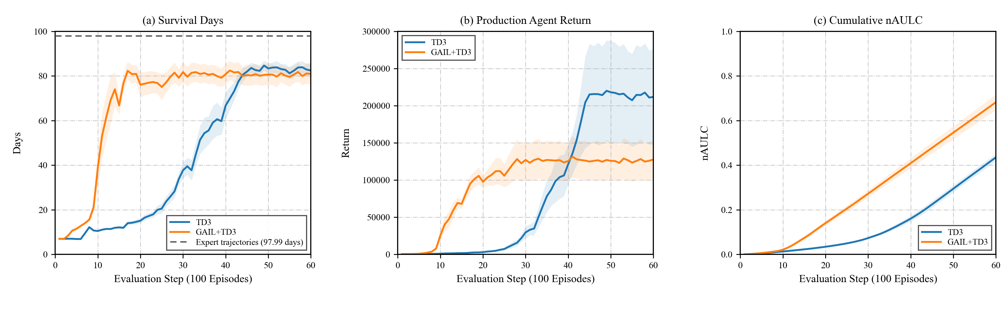
图6-1 TD3与GAIL+TD3训练结果对比
从图6-1(a)可以看出，引入模仿学习信号后，GAIL+TD3的平均存活天数在训练初期呈现明显增幅，随后维持在较高水平；TD3的曲线前期变化较小，主要增幅集中于训练中后期。图6-1(b)呈现出相似的时间特征：GAIL+TD3的生产企业累计收益主要在训练前期增长，而TD3的收益提升相对滞后。图6-1(c)显示，GAIL+TD3的累计归一化学习曲线下面积在整个训练过程中高于TD3，且两者的差距主要形成于训练前期并保持至训练结束。
表6-2中的具体数值显示，GAIL+TD3达到80天所需的评估时刻由TD3的44缩短至17，提前27个评估时刻，即2700个训练回合；两种模型的平均存活天数均值曲线在前60个评估时刻内均未达到连续3个评估时刻不低于90天的条件。GAIL+TD3在第60个评估时刻的累计归一化学习曲线下面积由TD3的0.435提高至0.683，增幅约为56.8%，表明该模型在相同训练区间内取得了更高的累积平均存活表现。结合图6-1(b)所示的曲线变化，模仿奖励能够较早引导生产企业主体形成有效策略。
不过，GAIL+TD3的最终稳定平均存活天数为80.71天，与专家轨迹平均值仍相差17.28天。该结果说明，模仿学习信号缩短了模型达到80天所需的训练过程，但稳定阶段的存活水平仍有进一步接近专家轨迹的空间。下一节首先从判别器与Actor生成器两个方面检验生成对抗模仿学习组件的有效性，随后在第6.4节引入历史状态序列表征，以考察模型利用连续交互信息后能否进一步缩小这一差距。
表6-2 三种主体训练方案的最终性能统计
评价指标 | TD3 | GAIL+TD3 | Transformer+GAIL+TD3
平均存活天数/天 | 81.50（±3.05%） | 80.71（±5.38%） | 90.24（±5.25%）
生产企业累计收益 | 205.43K（±29.43%） | 126.35K（±20.57%） | 180.43K（±34.82%）
第60个评估时刻的nAULC | 0.435（±3.92%） | 0.683（±5.11%） | 0.773（±4.37%）
达到80天所需评估时刻 | 44 | 17 | 14
达到90天所需评估时刻 | 未达到 | 未达到 | 20
注：平均存活天数和生产企业累计收益为每次独立运行最后20个评估时刻的均值，再对8次运行进行统计；nAULC采用第60个评估时刻的数值。括号内为相对SEM，K表示10³。学习速度依据8次独立运行的平均存活天数均值曲线计算；“未达到”表示均值曲线截至第60个评估时刻仍未连续3个评估时刻达到相应目标值。

6.3 生成对抗模仿学习组件有效性分析
第6.2节的训练结果表明，引入生成对抗模仿学习后，生产企业主体能够以较少的训练回合达到较高的平均存活水平。然而，平均存活天数属于系统运行结果层面的综合指标，同时受到商品交易、信贷关系及其他主体行为等多种因素影响，难以单独刻画生成对抗模仿学习组件的运行状态；若直接逐一计算Actor生成动作与专家动作之间的误差，所得结果又容易受到多维连续动作各分量尺度及样本差异的影响，难以反映两类行为在整体分布上的接近程度。基于此，本文利用固定判别器将不同来源的状态—动作样本映射至统一的得分空间：首先通过JS散度、重叠系数和AUC评价最终判别器对动作扰动的识别能力，随后根据历史Actor与专家样本得分分布之间的JS散度变化，分析Actor生成行为在训练过程中的模仿效果。
第一步检验最终判别器对动作扰动的识别能力。本文选取一组独立运行对应的最终判别器作为评价尺度，在留出测试集的16952条专家状态—动作样本上叠加标准差为0.30的独立高斯噪声，并将动作裁剪至[-0.5,0.5]。留出测试集包含173个完整专家回合。加噪专家动作定义如下：
${\overset{\sim }{a}}_{i}^{E}=clip\left({\overset{^}{a}}_{i}^{E} , + , ε_{i} , , , − , b , , , b\right),ε_{i}∼N\left(0 , , , σ_{\text{noise}}^{2}\right)$
式中，i表示留出测试集中的样本序号；hat{a}_i^E表示第i个专家动作；tilde{a}_i^E表示加噪并裁剪后的第i个专家动作；ε_i表示第i个样本对应的零均值独立高斯噪声；σ_noise表示原始动作单位下的噪声标准差；b表示动作边界，本文取b=0.5。固定最终判别器对原始专家样本和加噪专家样本的评分分别定义如下：
$d_{i}^{E}=D_{φ_{r}^{*}}\left({\overset{^}{s}}_{i} , , , {\overset{^}{a}}_{i}^{E}\right),d_{i}^{N}=D_{φ_{r}^{*}}\left({\overset{^}{s}}_{i} , , , {\overset{\sim }{a}}_{i}^{E}\right)$
式中，D表示判别器；hat{s}_i表示第i个专家状态；带星号的φ_r表示第r次独立运行对应的最终判别器参数；d_i^E和d_i^N分别表示第i个专家样本与加噪专家样本的判别器得分。图6-2给出了两组样本的判别器得分分布。
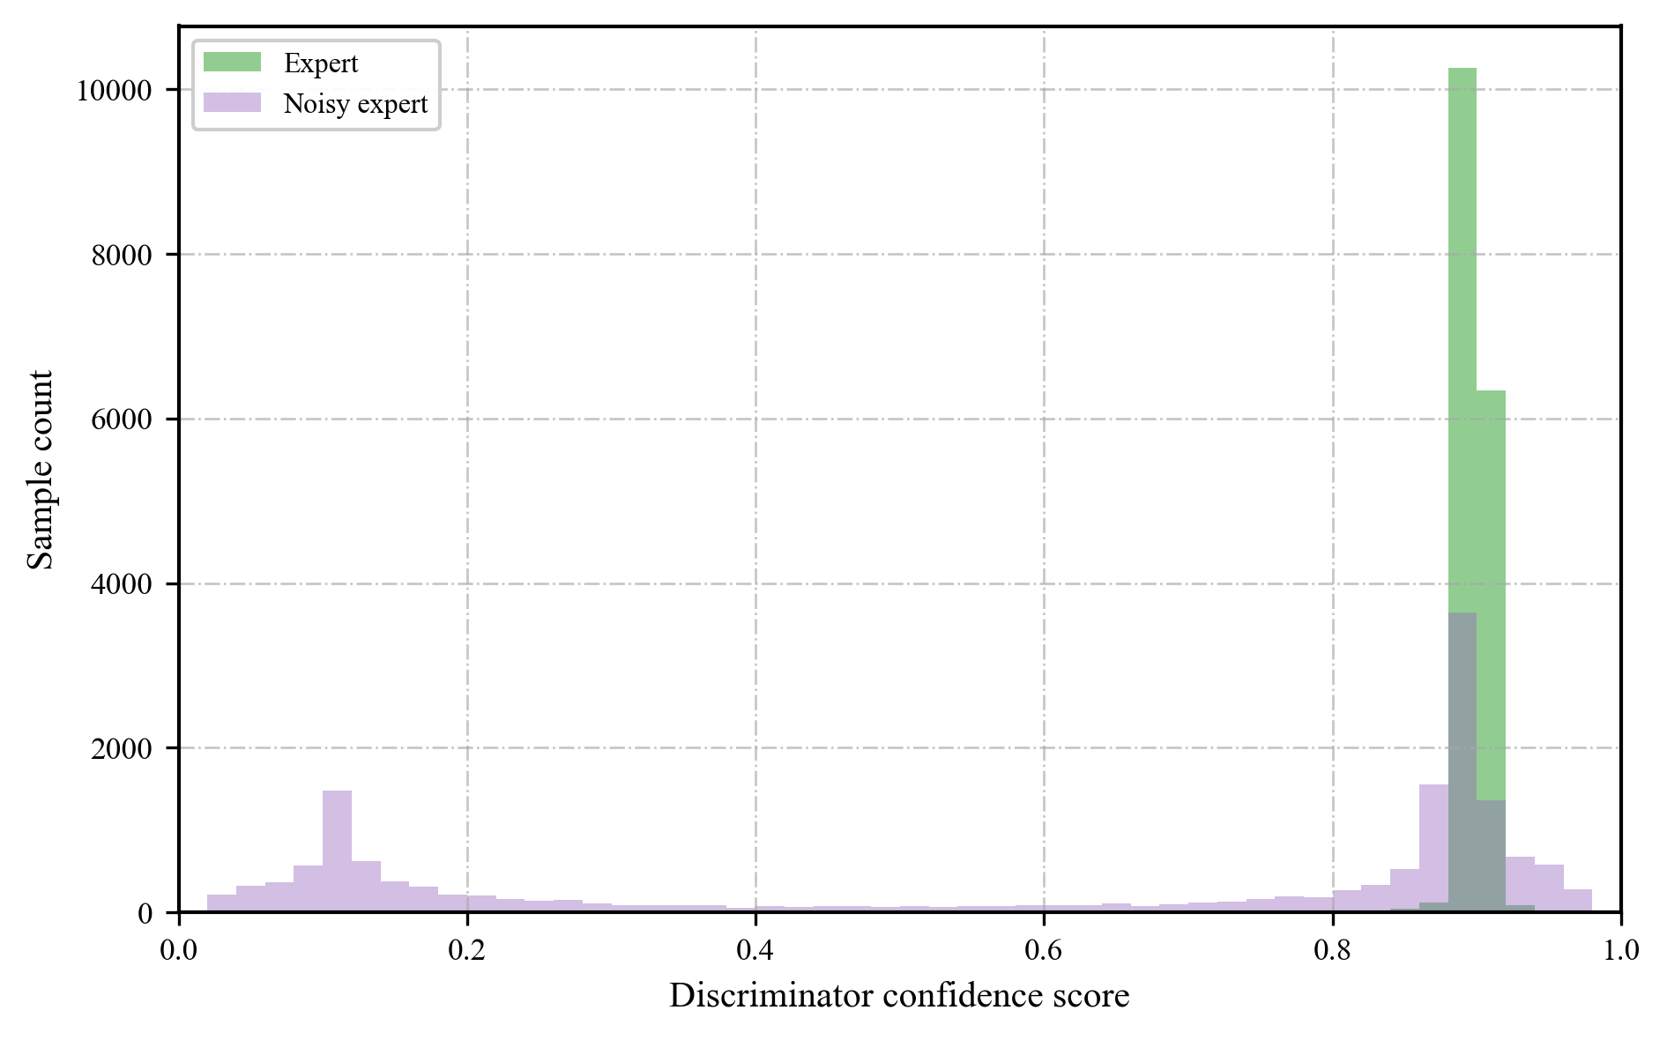
图6-2 专家样本与加噪专家样本的判别器得分分布
表6-3 判别器对专家样本与加噪专家样本的评价结果
统计量 | 估计值
专家样本平均评分 | 0.8988
加噪专家样本平均评分 | 0.6111
平均评分差 | 0.2877
JS散度 | 0.4100
OVL | 18.85%
AUC | 0.8186
图6-2与表6-3显示，最终判别器对专家样本与加噪专家样本的平均评分分别为0.8988和0.6111，平均评分差为0.2877。两组得分分布的JS散度为0.4100；由于JS散度为0时两组分布完全一致，因此该结果反映出专家样本与加噪专家样本的判别器得分分布存在差异。OVL为18.85%，表示两组归一化得分直方图的共同区域占18.85%，两组分布的重叠程度较低。以专家样本为正类的AUC为0.8186，表示随机抽取一个专家样本和一个加噪专家样本时，判别器给予专家样本更高评分的概率约为81.86%，高于随机排序对应的0.5。上述结果表明，在标准差为0.30的动作扰动条件下，最终判别器能够识别加噪动作相对于专家动作的偏离，并倾向于给予专家样本更高的评分。
第二步检验历史Actor生成行为在训练过程中的变化。本文选取3次独立运行，分别以各次运行对应的最终判别器作为固定评价尺度，并加载每100个训练回合保存的历史Actor快照。所有历史Actor均在同一批留出专家状态上以确定性方式生成动作，不加入探索噪声。对于第r次独立运行的第k个评估时刻，历史Actor生成的动作及其判别器得分定义如下：
$a_{r,k,i}^{G}=μ_{θ_{r,k}}\left({\overset{^}{s}}_{i}\right),d_{r,k,i}^{G}=D_{φ_{r}^{*}}\left({\overset{^}{s}}_{i} , , , a_{r,k,i}^{G}\right)$
式中，μ表示生产企业Actor；θ_(r,k)表示第r次独立运行在第k个评估时刻保存的Actor参数；上标G表示Actor生成动作或相应判别器得分。根据专家得分分布P_r^E和历史Actor得分分布P_(r,k)^G，Actor—专家JS散度定义如下：
$J_{r,k}=JS\left(P_{r}^{E} , ∥ , P_{r,k}^{G}\right)$
式中，J_(r,k)表示第r次独立运行在第k个评估时刻的Actor—专家JS散度。较小的J_(r,k)表示历史Actor生成行为在固定判别器得分表示下更接近专家样本。本文在每个评估时刻计算3次独立运行的JS散度均值及其均值标准误：
${\overline{J}}_{k}=\frac{1}{R}\sum_{r=1}^{R}{J_{r,k}},{SEM}_{k}=\frac{s_{k}}{\sqrt{R}}$
式中，带横线的J表示第k个评估时刻3次独立运行的JS散度均值；s_k表示相应JS散度的样本标准差；R表示独立运行次数，本文取R=3。图6-3给出了60个评估时刻的Actor—专家JS散度均值，阴影表示均值上下1个SEM。
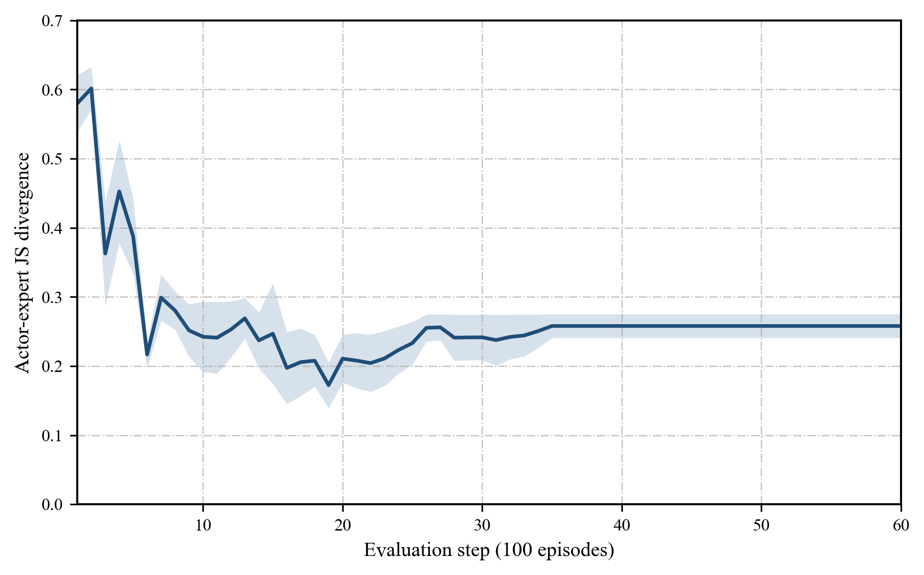
图6-3 Actor与专家样本判别器得分分布的JS散度变化
图6-3显示，Actor—专家JS散度均值在第1个评估时刻为0.580±0.041，训练过程中总体下降，并在第19个评估时刻达到0.172±0.033。第60个评估时刻的均值为0.258±0.017，较第1个评估时刻降低约55.5%，且训练后期整体维持在低于训练初期的水平。固定最终判别器下的得分分布结果表明，历史Actor生成行为在训练过程中总体向专家样本接近。
两步评价分别从判别器对扰动行为的识别能力和Actor生成行为的训练演化两个方面检验了生成对抗模仿学习组件。最终判别器能够识别具有明确动作扰动的样本，历史Actor相对于训练初期则形成了更接近专家得分分布的生成行为。上述结果为第6.2节中模仿学习信号改善生产企业主体前期训练表现提供了组件层面的实验证据。

6.4 GAIL+TD3与Transformer+GAIL+TD3的结果对比
在完成生成对抗模仿学习组件有效性检验后，本文进一步比较GAIL+TD3与Transformer+GAIL+TD3，以分析历史状态序列表征对生产企业主体训练过程的影响。图6-4给出了两种模型在平均存活天数、生产企业累计收益和累计归一化学习曲线下面积三项指标上的均值曲线及SEM阴影，表6-2列出了对应的训练表现统计。图6-4(a)中的水平虚线同样表示专家轨迹的合计平均存活天数，用于比较两种模型与专家轨迹存活水平之间的差距。
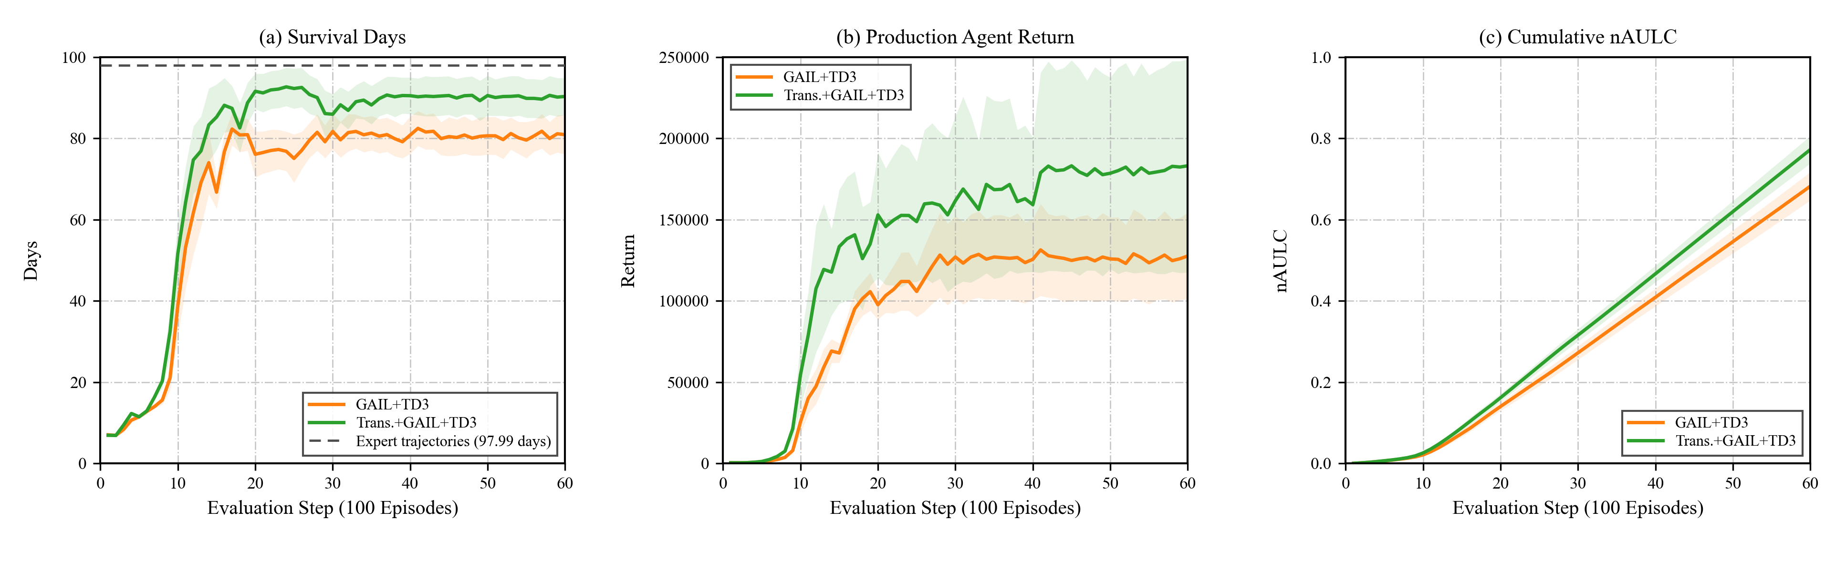
图6-4 GAIL+TD3与Transformer+GAIL+TD3训练结果对比
从图6-4(a)可以看出，Transformer+GAIL+TD3的平均存活天数曲线在训练初期呈现出更明显的增幅，随后保持在接近专家参考线的较高区间；相比之下，GAIL+TD3在稳定阶段的平均存活水平相对较低。图6-4(b)显示，Transformer+GAIL+TD3的生产企业累计收益增长更为集中，进入稳定阶段后的曲线整体高于GAIL+TD3。图6-4(c)显示，Transformer+GAIL+TD3的累计归一化学习曲线下面积在多数评估时刻高于GAIL+TD3，且这一差距保持至训练结束。三项曲线共同反映出，引入历史状态序列后，模型在训练全过程的累积存活表现、稳定阶段存活水平和生产企业经营结果方面均有所改善。
表6-2中的具体数值显示，Transformer+GAIL+TD3达到80天所需的评估时刻由GAIL+TD3的第17个缩短至第14个，并在第20个评估时刻达到连续3个评估时刻不低于90天的条件，而GAIL+TD3在前60个评估时刻内未达到该条件。引入Transformer编码器后，最终稳定平均存活天数由80.71天提高至90.24天，与专家轨迹平均值的差距由17.28天缩小至7.75天，缩小幅度约为55.2%。第60个评估时刻的累计归一化学习曲线下面积由0.683提高至0.773，增幅约为13.2%；生产企业最终稳定累计收益由126.35K提高至180.43K。这些统计结果表明，在本文实验设置下，历史状态表征增强了模型对连续交互信息的利用，并进一步缩小了模型运行结果与专家轨迹之间的差距。
为进一步考察三种主体训练方案下生产企业的当期偿债风险，本文统计稳定运行回合中的生产企业日观测，并计算DSCR小于1的观测占比。图6-5给出了三种方法的偿债风险统计结果。
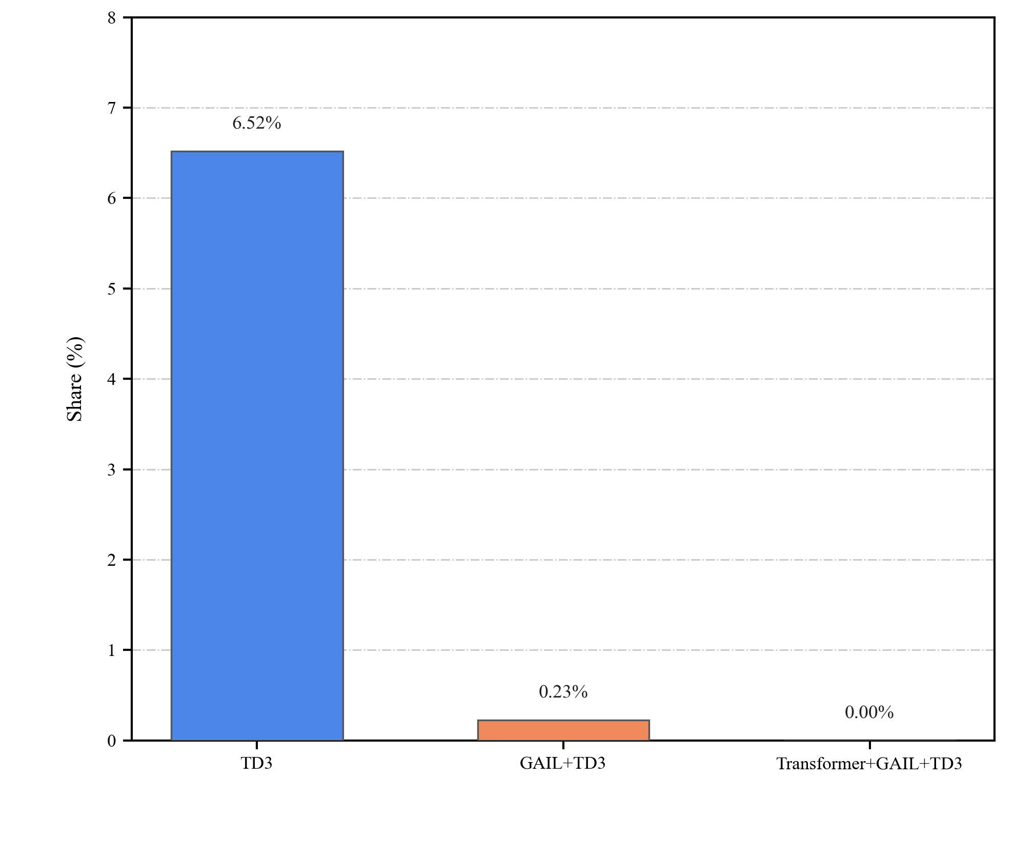
图6-5 三种主体训练方案下DSCR 低于 1 的生产企业日观测占比
图6-5显示，TD3、GAIL+TD3和Transformer+GAIL+TD3中DSCR小于1的生产企业日观测占比分别为6.52%、0.23%和0.00%。DSCR小于1表示生产企业当日可支配现金不足以覆盖当期应还本金与利息，因此，较低的风险占比对应更少的当期偿债缺口。与GAIL+TD3相比，Transformer+GAIL+TD3中DSCR小于1的日观测占比由0.23%降至0.00%，即本组稳定运行观测中未出现生产企业当期现金不足以覆盖应还本息的记录。结合平均存活天数和企业收益结果，Transformer编码器所提供的历史状态信息改善了生产企业主体对跨时段经营状态的利用效果，使模型在更接近专家存活水平的同时保持了较好的债务偿付状态。
综合图6-4、图6-5和表6-2的结果，Transformer+GAIL+TD3达到80天和90天所需的训练回合较少，最终稳定平均存活天数与专家轨迹平均值的差距由17.28天缩小至7.75天，并将DSCR低于1的生产企业日观测占比降至0.00%。历史状态序列表征使生产企业主体能够利用跨时段交互信息，从而在学习速度、训练全过程的累积平均存活表现、稳定阶段存活水平和债务偿付状态等方面进一步利用专家行为信息。

7 总结与展望

7.1 总结
本文围绕复杂经济系统多主体仿真环境中的智能主体决策生成问题，在既有TD3主体决策模型基础上引入生成对抗模仿学习，并进一步采用Transformer编码器增强生产企业主体的历史状态表征。本文通过人工行为采集系统整理专家状态—动作数据，并从学习速度、专家轨迹存活水平接近程度、主体累计收益和生产企业偿债能力等方面，比较TD3、GAIL+TD3和Transformer+GAIL+TD3三种主体训练方案。主要研究结论如下。
首先，生成对抗模仿学习信号缩短了生产企业主体达到较高存活水平所需的训练过程。与TD3相比，GAIL+TD3达到80天所需的评估时刻由44缩短至17，提前27个评估时刻；第60个评估时刻的累计归一化学习曲线下面积由0.435提高至0.683。专家状态—动作样本经由判别器形成的模仿奖励为生产企业主体提供了额外的学习信息，使模型以较少的训练回合达到80天，并在完整训练区间内取得较高的累积平均存活表现。
其次，引入Transformer编码器后，模型的学习速度和稳定阶段存活水平得到进一步改善。Transformer+GAIL+TD3在第14个评估时刻达到80天，并在第20个评估时刻达到90天；其最终稳定平均存活天数由80.71天提高至90.24天，与专家轨迹平均值的差距由17.28天缩小至7.75天，第60个评估时刻的累计归一化学习曲线下面积由0.683提高至0.773。上述结果说明，历史状态序列增强了生产企业主体对跨时段交互信息的表征，并使模型在平均存活天数方面进一步接近专家轨迹。
最后，生产企业偿债风险结果表明，在本文选取的稳定运行观测中，TD3、GAIL+TD3和Transformer+GAIL+TD3的DSCR低于1的生产企业日观测占比分别为6.52%、0.23%和0.00%。该结果说明，模仿学习信号与历史状态表征的引入对应着更低的当期偿债缺口观测比例，Transformer+GAIL+TD3在生产企业现金流与债务偿付协调方面取得了更稳定的结果。

7.2 展望

参考文献
[1] B. Chen, S. Ding, Y. Lin and G. Chen, "Multi-agent Simulation of Complex Economic Systems Driven by Deep Reinforcement Learning," 2025 IEEE 17th International Conference on Computer Research and Development (ICCRD), Shangrao, China, 2025, pp. 47-54, doi: 10.1109/ICCRD64588.2025.10963160.
[2] 中华人民共和国科学技术部等. “关于印发《科技伦理审查办法（试行）》的通知.” 2023年10月8日, https://www.most.gov.cn/xxgk/xinxifenlei/fdzdgknr/fgzc/gfxwj/gfxwj2023/202310/t20231008_188309.html.

